DAFTAR RIWAYAT HIDUP

DATA PRIBADI

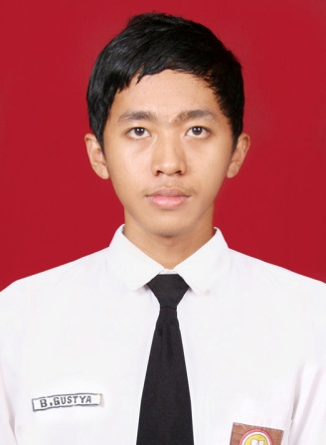
Nama : Bernadus Gustya Nugraha Putra
Jenis Kelamin : Laki-Laki
Tempat, Tanggal Lahir : Klaten , 05 Mei 1992
Kewarganegaraan : Indonesia
Status Perkawinan : Belum Kawin
Agama : Katholik
Alamat Lengkap : Gunungan Baru Rt.002 / Rw.013 Barenglor , Klaten Utara
Telepon, HP : 087839930931
E-mail : Guztavanarchy@gmail.com

PENDIDIKAN

- 1998 – 2004 : SD PL Sugiyopranoto
- 2004 – 2007 : SMP Pangudi Luhur Klaten
- 2007 – 2010 : SMK PL Leonardo
KEMAMPUAN

- Komputer : Microsotf Office , Internet Acces.
- Lainnya : Mampu bekerja dalam tim, bersedia bekerja dalam kondisi yang ditentukan , mampu beradaptasi, dan kemampuan penyelesaian masalah serta terbuka terhadap masukan yang membangun.

